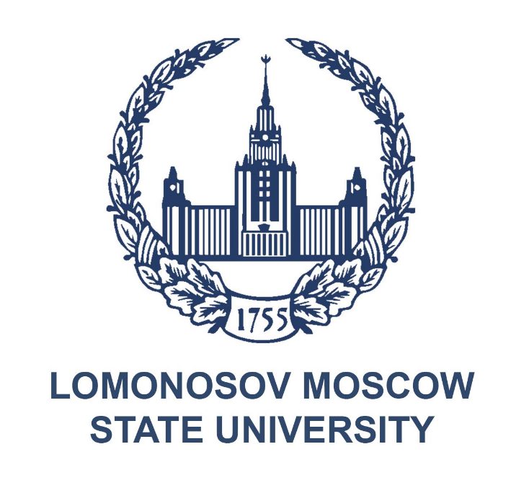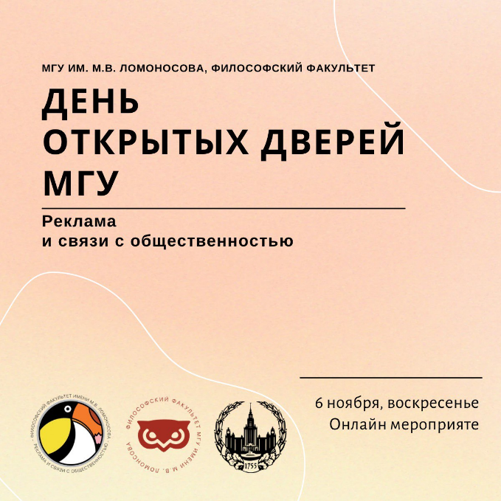

МОСКОВСКИЙ ГОСУДАРСТВЕННЫЙ УНИВЕРСИТЕТ ИМЕНИ М.В.ЛОМОНОСОВА
ФИЛОСОФСКИЙ ФАКУЛЬТЕТ
Приглашаем Вас принять участие в Дне Открытых Дверей Философского факультета МГУ имени М.В. Ломоносова!
День Открытых Дверей МГУ - это уникальная возможность окунуться в атмосферу старейшего вуза страны!
В нашей программе:
- Презентация направления высшего образования “Реклама и связи с общественностью”, Костикова Анна Анатольевна, кандидат философских наук, руководитель направления «Реклама и связи с общественностью»
- Презентация курсов дополнительного образования: “Школа будущего специалиста по рекламе и PR”, Гурнак Александра Владиславовна, старший преподаватель кафедры философии языка и коммуникации. Занятия осуществляются бесплатно для школьников с 8 класса
- Квиз по рекламе и PR от студентов нашего направления. Ребята готовы рассказать о своей учебе в Московском государственном университете имени М. В. Ломоносова, а также пообщаться и ответить на вопрос.
- Памятные подарки и впечатления!
С нетерпением ждём Вас на Дне Открытых Дверей 6 ноября!
День открытых дверей пройдёт онлайн.
Для регистрации на мероприятие воспользуйтесь предложенной ссылкой: https://forms.gle/HWDDPFxTZ4qAVQdW8

